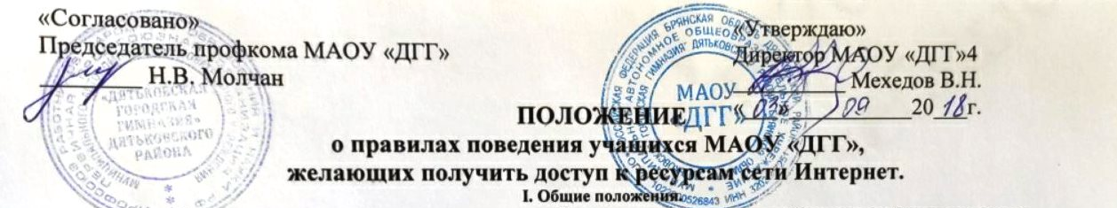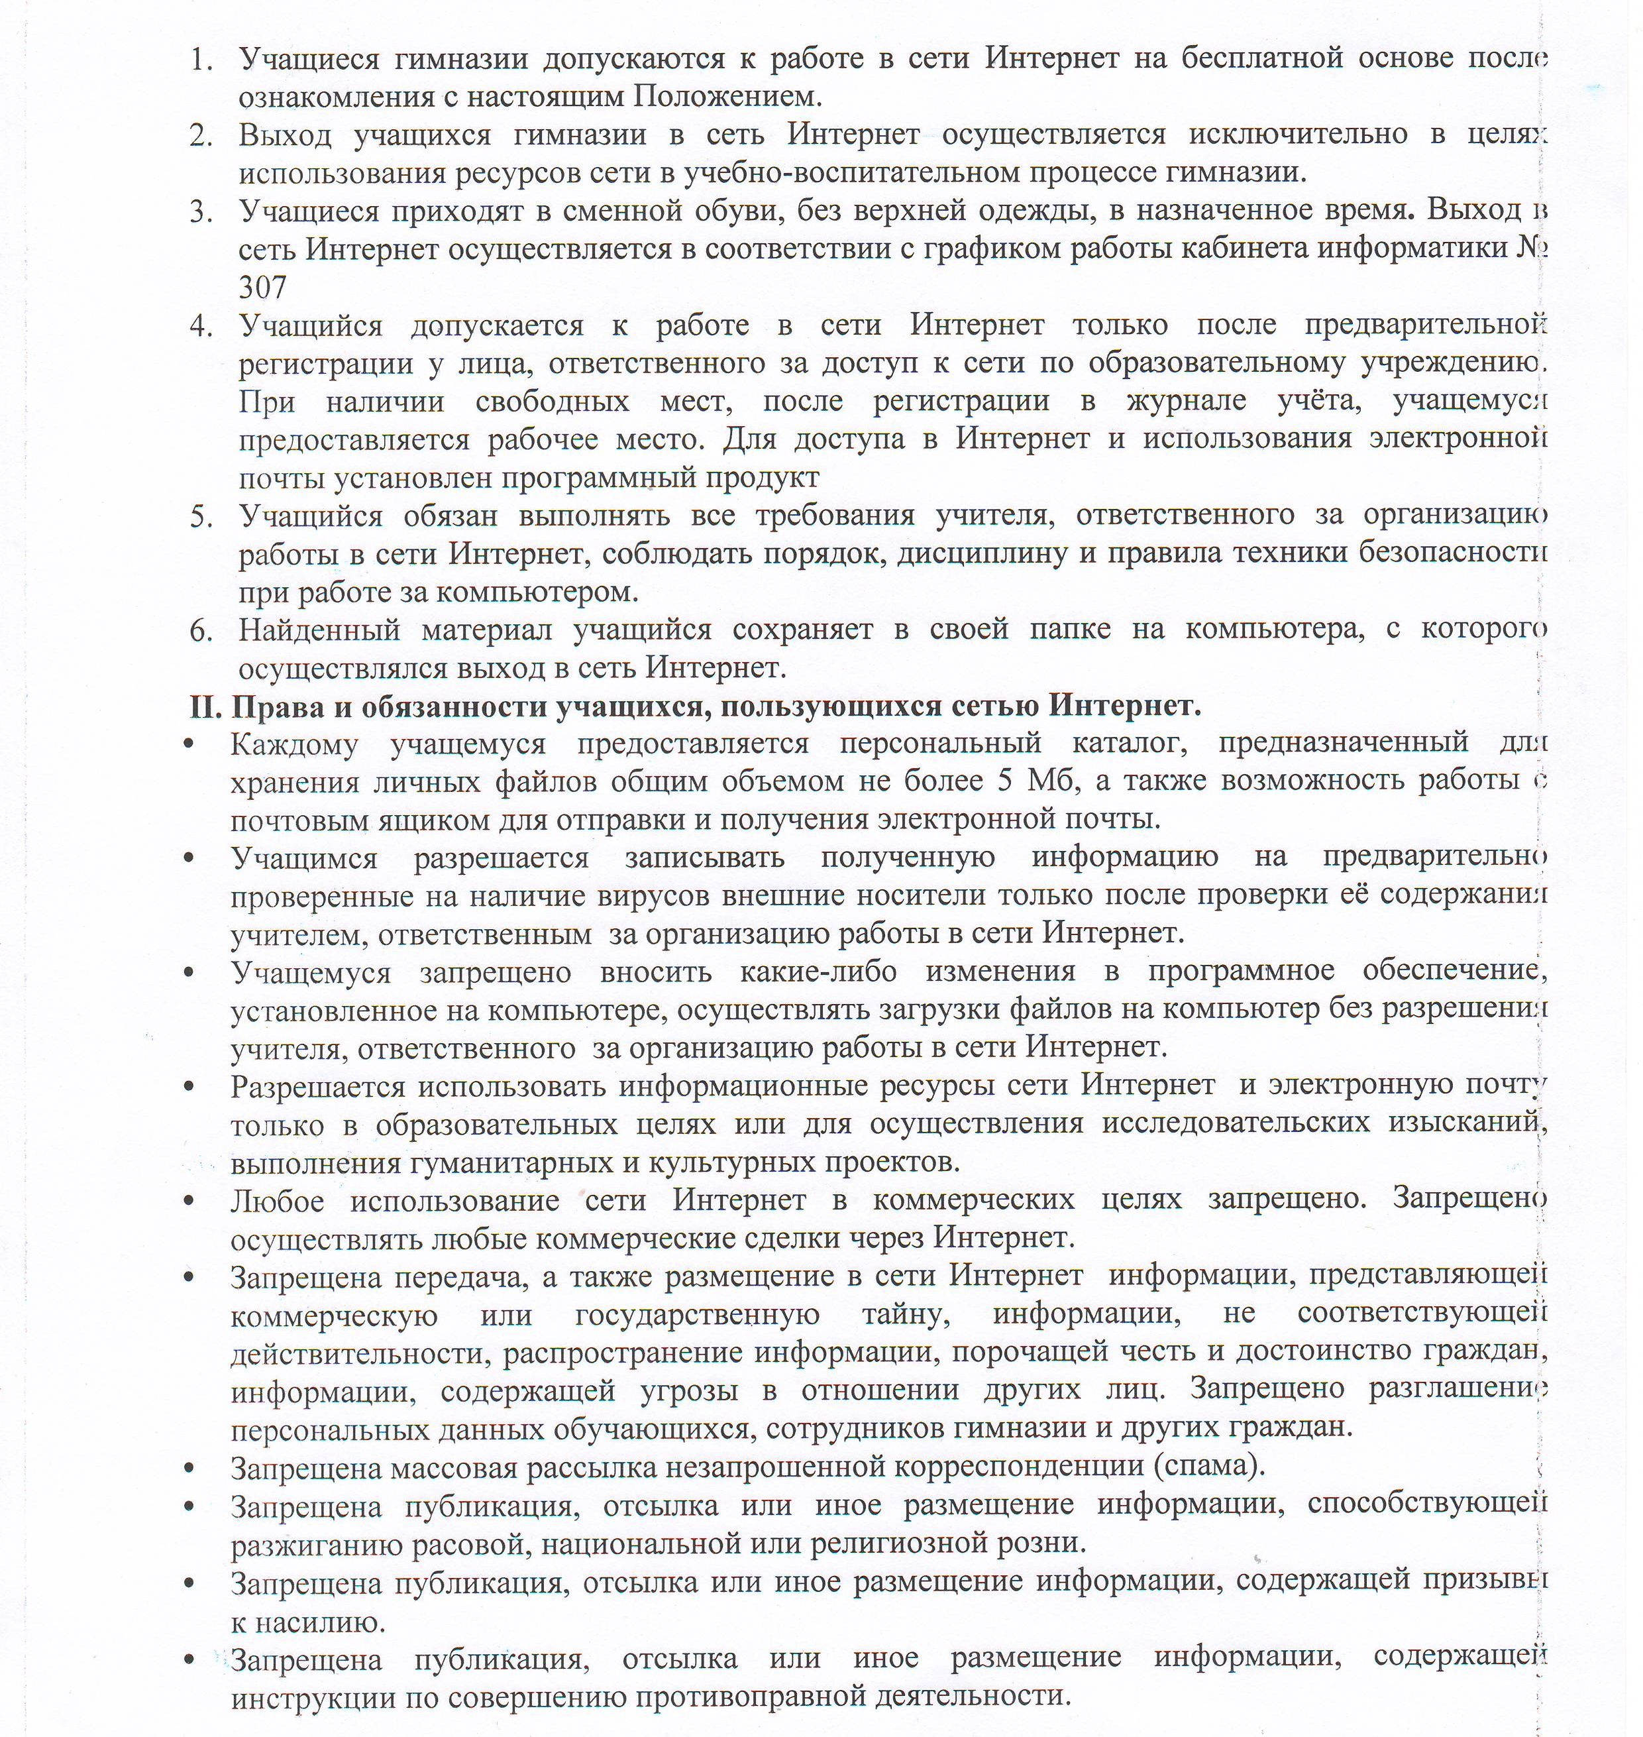

- Запрещена публикация, отсылка или иное размещение информации, нарушающей авторские или иные права третьих лиц.
- Запрещена публикация, отсылка или иное размещение информации, содержание и/или распространение которой противоречит законодательству Российской Федерации и международному праву.
- Запрещена публикация, отсылка или иное использование информации, содержащей инструкции по совершению действий направленных на нарушение данного Регламента.
- Запрещается работать с объемными ресурсами (video, audio, chat, игры и др.) без согласования с администрацией гимназии.
- Запрещается доступ к сайтам, содержащим информацию сомнительного содержания и противоречащую общепринятой этике.
- При случайном обнаружении ресурса, содержание которого не имеет отношения к образовательному процессу, учащийся обязан незамедлительно сообщить об этом учителю, ответственному за организацию работы в сети Интернет.
III. Ограничение доступа учащихся в сеть Интернет.
Система контроля Интернет-доступа в школе предусматривает автоматические ограничения, направленные на запрет входа на определенные сайты. Для создания ограничений используется контент-фильтр. Учащимся запрещено входить на все сайты, содержание которых противоречит общепринятой этике, запрещено законом РФ и не может быть использовано в учебно-воспитательном процессе в школе. Гимназия настоящим заявляет о недопустимости входа на сайты, содержащие информацию следующего характера:
- порнографические и/или эротические материалы;
- материалы политического или религиозного экстремизма;
- способствующую разжиганию расовой, национальной или религиозной розни;
- содержащую призывы к насилию и/или терроризму;
- содержащую инструкции по совершению противоправной деятельности;
- наносящую вред здоровью, нравственному и духовному развитию несовершеннолетних;
- содержание и/или распространение которой противоречит законодательству Российской Федерации и международному праву;
- содержание которой не направлено на решение учебно-воспитательных задач гимназии.
IV. Ответственность учащихся.
- Учащийся обязан сохранять компьютерное оборудование в целости и сохранности.
- При нанесении любого ущерба (порча имущества, вывод оборудования из рабочего состояния) родители учащегося (или его законные представители) несут материальную ответственность.
- За административное нарушение, не влекущее за собой порчу имущества и вывод оборудования из рабочего состояния (умышленный выход на порно сайты, сайты знакомств, установка игр и т.п.) учащийся получает первое предупреждение и лишается права выхода в Интернет сроком на 1 месяц. При повторном административном нарушении – учащийся лишается доступа в Интернет. Родители учащегося (или его законные представители) оповещаются администрацией гимназии обо всех административных нарушениях, допущенных учащимся при выходе в сеть Интернет.
- При возникновении технических проблем с выходом в сеть Интернет и/или работой компьютерного оборудования учащийся обязан поставить в известность учителя, ответственного за организацию работы в сети Интернет.

